- расположение вкладки әдемірек қылу керек а то қисық тұр


- Каталог курсовқа басқан кезде төмендегі скрин жақа апарсын, в данный момент тұрған курстарды осы жақа орналастыру керек бір жақты әдемі болуы үшін а то анау курс анау жақта мынау курс мынау жақта болып қалды.
Барлығы бір жақта болса жақсы болады, барлығы осы төмендегі скрин бойынша орналастыру керек и каталог курска басқан кезде осыған автоматом апарады
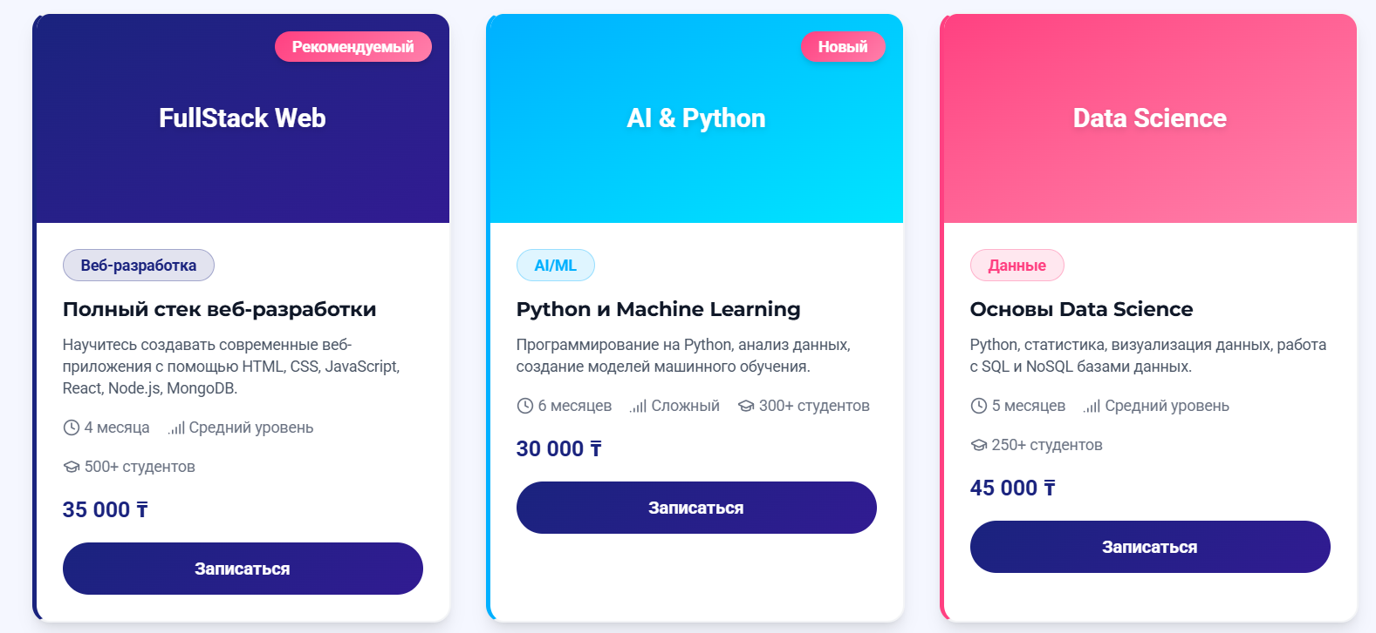

- Бірінші беттің ең соңында тұрып вкладкада главная дегенді басқанда ештеңе өзгермейді то есть бұл жерде вкладаға басқанда главная дегенге ең басына апару кереккой бұл жерде жасамай тұр
- Маркетке тағы көбірек зат қосу ручка очки дегендей рандом заттар но количество сәл көбірек болса жақсы болады ау
- Пользователдерді өзіміз қоса алатындай жасау керек ол жерде данный аты жөні джмайл барлығы жаза алатындай болуы керек
- И менеджер данный сұрағанда толыққанды данный тұраса жақсы болады яғни қаласы, жасы, қай жақта оқиды яғни толыққанды данныйларын и ата ана бойынша
- И платежный системаны дұрыстау керек записаться етеді и какой то моментте сразу пароль логин береді, бұл жерде конкретный платежный система болуы керек сияқты

9. Профиль былай әдемі болып тұр, тағыда көрнекі әдемі қылып жасауға боламекен более по дизайну әдемі и функциональный қылып
10. ИИ бот барлығы сұрақтарға жауап беруы керек и курс жайлы жалпы сұрақтар бойынша
11. И кураторға арнайы аккаунт ашылуы керек ол жақтада доступ болуы керек и функциональным арнайы кураторға
12. База данных защита толыққанды жасау керек, и ботқа рак системаны жасау керек тоже
13. Мұғалім тапсырмаларды қосуы керек ол жерде тест, видео, картинка, описание, вид солардың барлығы болуы керек
Мұғалім тапсырма деген жерде тек файл қосу ғана бар екен, Главная страница - Класс осы ссылка арқылы кіріп қарап көрсең болады или төмендегі скринда бар примерно қалай болатынын
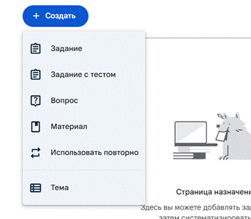
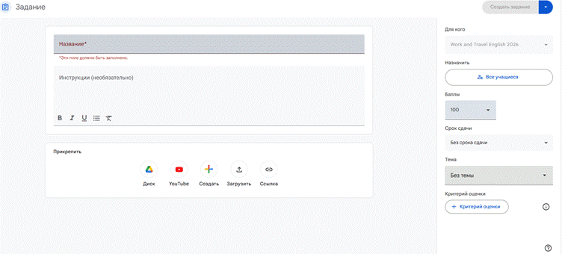
Главная страница - Класс осы жақтан қарауға болады мұғалімге тапсырмаларын ашу дизайнын осы жақта әдемі жасалған осы процес
14. Premium бойынша нақты қандай курстар болады соларды қосу керек, и сол курсты сатып алғанда студентте солардың барлығы шығу керек, надо будет детально реализовать

И Premium төменгі жағына қандай курстарды оқытамыз соларды тоже көрсету керек более прозрачно болуы керек барлығы нақты

Осы жерге тағыда қосу керек Netflix, куратормен байланыс 24/7, тегін кітап программалау жүйесі бойынша деген секілді и так далее
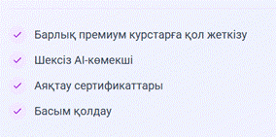

15. қазіргі сайттың ішкі интерфейсі дизайны құрылысы әдемі бірақ оданда күштірек қылуға боламекен? уникальный қылуға просто однотипный басқа курстардың дизайны и интерфейстеріне ұқсап қалдыда
16. И сайттың ішінде Q деген анимация арқылы айналсып тұрса и сондай цвет болса


